**Descrição**

Neste exercício prático veremos como utilizar uma SWITCH L3 para realizar o roteamento entre as VLANs.

**Para esta prática, não pule nenhuma etapa, e caso tenha dúvidas peça ajuda ao professor.**

**Construa a topologia conforme abaixo:**

1 x Switch 3560

6 x PCs

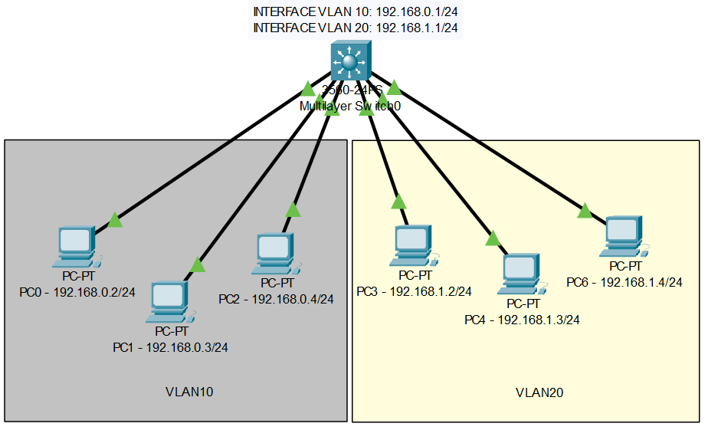

**Passo 01:** Adicione uma Switch 3560.

**Passo 02:** Conecte 3 PCs (PC 0, 1 e 2) às portas da Switch respectivamente nas portas fa0/1, fa0/2, fa0/3 .

**Passo 03:** Configure os endereços IP dos PCs conforme a topologia. Nestes três PCs, configure como gateway o endereço 192.168.0.1.

**Passo 04:** Conecte 3 PCs (PC 3, 4 e 5) às portas da Switch respectivamente nas portas fa0/4, fa0/5 e fa0/6.

**Passo 05:** Configure os endereços IP dos PCs conforme a topologia. Nestes três PCs, configure como gateway o endereço 192.168.1.1.

**Passo 06:** Conecte na CLI da Switch 3560 e configure as portas fa0/1, fa0/2 e fa0/3 na VLAN10.

Ao entrar na CLI da Switch responda no, na pergunta feita.

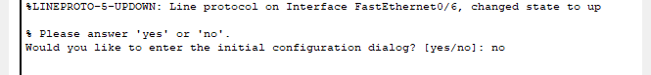

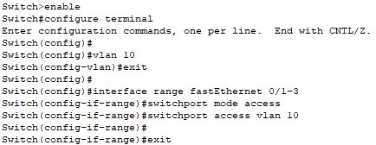

**Passo 07:** Configure as portas fa4, 5 e 6 na VLAN20.

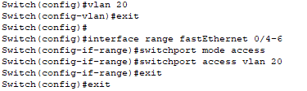

**Passo 07:** Salve a configuração.

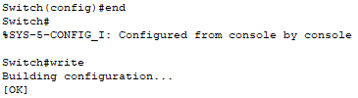

**Passo 08:** Entre no Prompt do DOS do PC0 e faça um teste de ping para os endereços do PC1 e PC2.

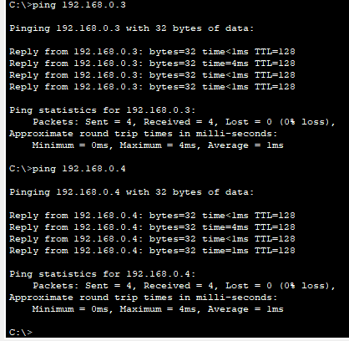

**Passo 09:** Tente realizar um ping para o endereço do gateway. Note que não temos resposta, pois ainda não criamos a interface virtual na Switch L3.

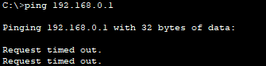

**Passo 10:** Entre no prompt do DOS do PC3 e faça um teste de ping para os endereços do PC4 e PC5. Se você tentar realizar um ping para o endereço 192.168.1.1, também não obterá resposta pelo mesmo motivo. Ainda não criamos a interface virtual na Switch L3.

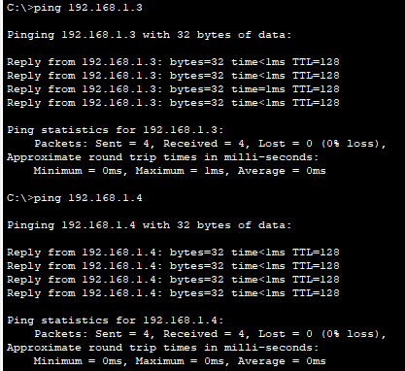

**Passo 10:** Vamos agora, configurar uma “Interface Virtual de Rede” para estar conectada na VLAN 10 com o endereço IP 192.168.0.1/24 e uma “Interface Virtual de Rede” para estar conectada na VLAN 20 com o endereço IP 192.168.1.1/24.

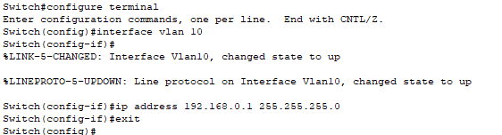

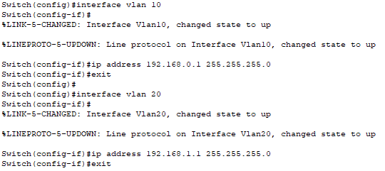

**Passo 11:** Salve as configurações.



**Passo 12:** Entre no Prompt do DOS do PC1 e faça um ping para o IP da Interface VLAN 10. Note que agora temos a resposta do ping, o que não havia ocorrido no passo 09, pois o IP do Gateway não havia sido configurado ainda na Interface VLAN.

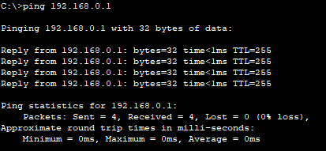

**Passo 13:** Entre no Prompt do DOS do PC4 e faça um ping para o IP da Interface VLAN 20. Note que agora temos a resposta do ping.

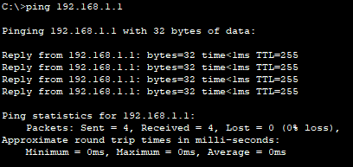

**Passo 14:** Ainda no Prompt do DOS do PC4, faça um ping para o IP de um computador da VLAN 10 como o endereço 192.168.0.2. Note que não tivemos ainda uma resposta na comunicação com outros hosts de subnets diferentes. Isto ocorre, pois não foi ativado a funcionalidade de roteamento na Switch L3.

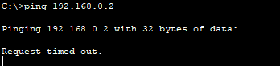

**Passo 15:** Ativando o roteamento na Switch L3.

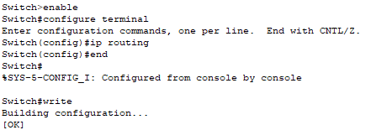

**Passo 16:** Repita o passo 14. Note que agora temos a comunicação ocorrendo entre as subnets.

**Passo 17:** Entre na configuração de IP do PC04, e remova o endereço IP configurado no gateway. Deixe o campo vazio.

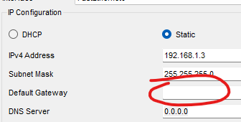

**Passo 18:** Alterne para o modo de simulação, remova todos os filtros de protocolos e habilite apenas o ARP e ICMP.

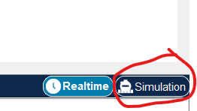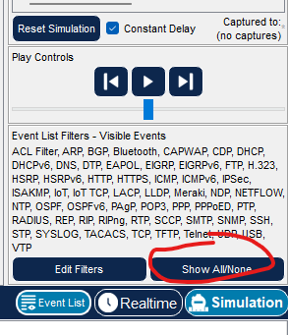

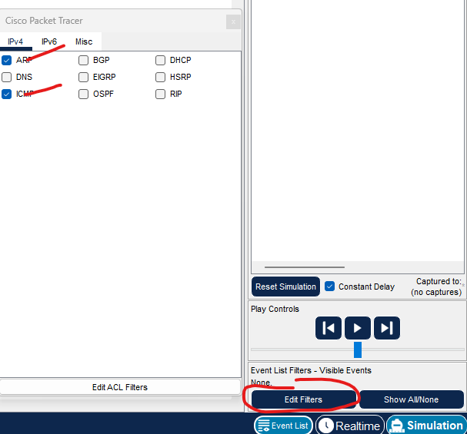

**Passo 19:** Ainda no PC04, entre no Prompt do DOS e faça um ping para o endereço 192.168.0.3. Após executar o comando ping, vá clicando no botão next step , para ver o caminho que o pacote ICMP percorre. Note que o pacote nem chega a sair do PC4. Isto ocorre pois o computador detecta que o endereço IP 192.168.1.3/24 possui um endereço de rede (192.168.1.0) diferente do endereço de rede (192.168.1.0) do IP do 193.168.0.3. Quando os endereços de rede da origem e destino não são os mesmos, o computador tenta enviar este pacote para o gateway da rede. Como removemos o endereço do GW do PC4, o pacote não tem para onde ir. Volte novamente o endereço do GW e refaça o teste. Após inserir novamente o endereço do GW a comunicação deve ocorrer normalmente.

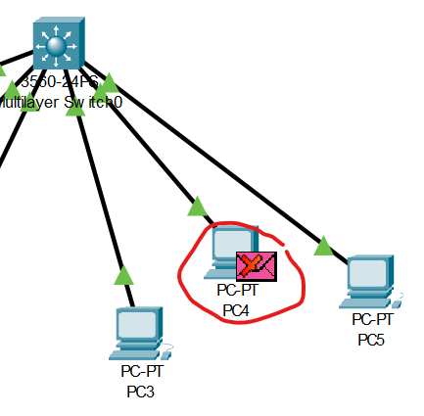

**Passo 20:** Remova agora o endereço do GW do PC1 e repita o Passo 19. Acompanhe o caminho que o pacote segue. Veja que o pacote chega até o PC1, no entanto, quando o pacote “echo response” é gerado, ele não é colocado na rede, ocorrendo o descarte deste pacote. Isto ocorre, pois quando o PC01 vai responder o pacote que ele recebeu, ele percebe que o endereço de destino está em outra subnet. Como o PC01 não tem um gateway configurado, não tem para onde o pacote ir.

